POZVÁNKA s ochutnávkou
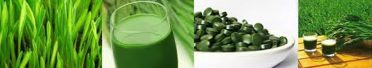
na povídání o ZELENÝCH POTRAVINÁCH
(Mladý ječmen a sladkovodní řasa Chlorella od české firmy Green Ways)
- proč je důležité mít je v dnešní době jako součást jídelníčku
- jakým způsobem odkyselují a ozdravují
- jak podporují hubnutí a udržení optimální váhy
- jak dodávají energii a proč nám dělají dobře
- jak detoxikují a hojí
- jak poznat kvalitu a čistotu zpracování a jak se vyznat v nabídce zelených potravin
….a mnohem více se dozvíte….
Ve čtvrtek 11.6.2015 v 16.00 hod. v Akátovém domě Městečko 52, 664 61 Rajhrad
Těšíme se na Vaši účast a zvídavé otázky ☺ ☺ ☺
Za Green Ways: paní Dana Šteflíčková a pan Josef Dohnal

